ЕКСПЛУАТАЦІЯ МАШИН І ОБЛАДНАННЯ
Електронний підручник
Головна  Теоретичні відомості  Лабораторні та практичні роботи  Тести  Додатки  Список використаних джерел | Тема 1.8 Кінематика машинно-тракторних агрегатів
1 Поняття про кінематику машинно-тракторних агрегатів. Основні елементи кінематики руху машинно-тракторних агрегатів. Центр агрегату, центр і радіус повороту агрегату. Кінематичні параметри агрегату. Визначення мінімально допустимого радіуса повороту агрегату.
2 Кінематичні характеристики робочої ділянки
3 Види поворотів агрегату та їх класифікація. Визначення довжини робочих і холостих ходів агрегату. Коефіцієнт робочих ходів. Шляхи зменшення холостих ходів агрегату
4 Обґрунтування оптимальних розмірів загінок та ширини поворотної смуги
5 Способи руху машинно-тракторних агрегатів, їх класифікація та характеристика
6 Фактори, що визначають вибір способу руху агрегату
7 Підготовка поля до роботи агрегатів
8 Використання інтернет-ресурсів на прикладі точного землеробства

1 Поняття про кінематику машинно-тракторних агрегатів. Основні елементи кінематики руху машинно-тракторних агрегатів. Центр агрегату, центр і радіус повороту агрегату. Кінематичні параметри агрегату. Визначення мінімально допустимого радіуса повороту агрегату.
Особливість виконання більшості виробничих процесів у сільському господарстві – переміщення машинно-тракторних агрегатів на полях. При цьому агрегати проходять значні відстані.
Кожна машина чи агрегат та їх робочі органи рухаються за різними траєкторіями, які відрізняються між собою.
«Кінематика» - це рух матеріальних тіл без урахування сил, що зумовлюють цей рух.
Кінематика агрегату – це траєкторія руху агрегату при виконанні технологічної операції з точки зору геометричних форм.
Для раціонального використання техніки необхідно знати її кінематику.
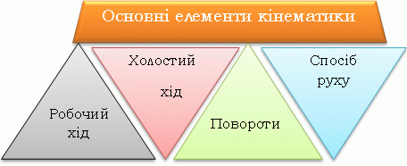
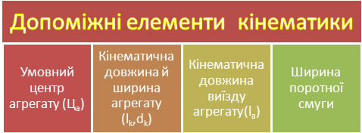

Для МТА характерний складний рух. Щоб спростити вивчення закономірностей руху агрегатів, умовно цей рух характеризують траєкторією однією точки, названої умовно кінематичним центром агрегату (Ц_{а}).

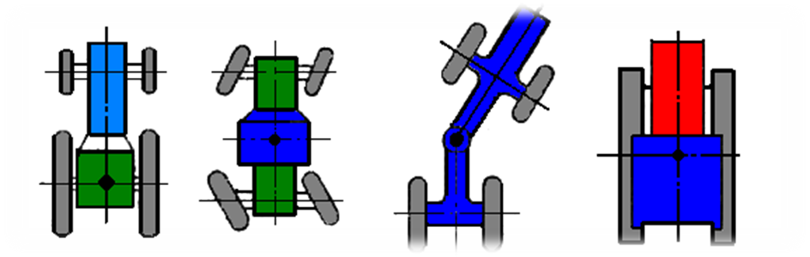
Рис. 1.8.1 Розміщення кінематичного центру агрегату
а – колісний трактор з однією ведучою віссю; б – трактор схеми 4х4 та всіма керованими колесами; в – трактор з шарнірним остовом; г – гусеничний трактор

Умовно прийняті розміщення Ц_{а} для основних типів тракторів, наведені на рис. 1.8.1. Так, в агрегаті із колісними тракторами з однією ведучою віссю за Ц_{а} прийнята проекція на площину руху точки середини ведучої осі, а в тракторів схеми 4х4 та всіма керованими колесами – проекція на площину руху точки середини прямої, яка з’єднує середини ведучих осей. В агрегаті з колісними тракторами, які обладнані шарнірним остовом, за Ц_{а} прийнята проекція на площину руху центра шарніру, а у гусеничних тракторів та самохідних машин – проекція на площину руху точки перехрещення повздовжньої осі трактора з вертикальною площиною, яка проведена через середини опорних ланок гусениці.
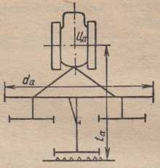
Рис. 1.8.2 Кінематичні характеристики агрегату

До інших кінематичних характеристик агрегату, що впливають на його рух у загінці, відносять:
- кінематичну довжину агрегату l_{а} – відстань по прямій між центром агрегату Ц_{а} і останнім рядом його робочих органів у положенні прямолінійного руху;
- кінематичну ширину агрегату d_{а} – відстань між крайніми точками по ширині (в формулах по визначенню ширини поворотної смуги використовується значення половини кінематичної ширини агрегату 0,5 d_{а}, тому в літературі зустрічається таке формулювання кінематичної ширини агрегату: проекція відстані між поздовжньою віссю та крайніми точками по ширині агрегату (d_{к}): розрізняють d_{к} праворуч та ліворуч);
- довжина виїзду агрегату е – відстань від контрольної лінії до центру агрегату, на яку він виводиться на поворотну смугу до початку повороту;
- повздовжня база L_{б} – відстань між мостами ведучих і ведених коліс, або між осями котків;
- центр повороту – умовна точка (точка О₁, мал. 3) на місцевості навколо якої відбувається поворот агрегату;
- мінімально допустимий радіус повороту R_{о}.
Радіус повороту – відстань між центром агрегату і центром його повороту. Поворот агрегату рахується правильним, якщо всі його колеса котяться без бокових здвигів.
При холостому ході по великому радіусу збільшується холостий шлях. Тому при поворотах і розворотах на поворотній смузі треба забезпечити рух агрегату при можливо меншому радіусу повороту R_{от}.
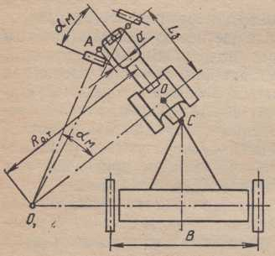
Рис. 1.8.3 Визначення найменшого радіусу повороту

Найменший радіус повороту агрегату обумовлюється радіусом повороту трактора, конструктивними і поворотними особливостями машини, зчіпки, габаритами машини, швидкістю руху, рельєфом поля, станом агрофону та кваліфікацією механізатора.
Найменший радіус повороту (R_{о.т.}) агрегату визначають за формулою, м

R_{о.т} = L_{б}·ctgα_{м} + a
де L_{б} – база трактора;
α_{м} – кут повороту;
a – половина відстані між осями поворотних цапф, м.
Мінімально допустимий радіус повороту агрегату визначають двома способами: дослідним і графічними.
Приблизні значення радіуса повороту агрегату залежно від ширини захвату (і поправок на швидкість руху) подано в додатку.

Маневрові властивості агрегатів
Маневрові властивості машинних агрегатів характеризуються повороткістю, стійкістю та керованістю руху, прохідністю.
Повороткість – це властивість агрегату переходити з прямолінійного на криволінійний рух та навпаки.
Стійкість руху (поздовжня та поперечна) – це властивість зберігати сталий напрямок руху.
Керованість руху – це властивість агрегату переходити з сталого напрямку руху в інший, який задається дією керування.
Прохідність агрегату – це властивість агрегату без допоміжних засобів своїм ходом долати перешкоди, які можуть зустрічатися на шляху руху.

2 Кінематичні характеристики робочої ділянки
Земельна площа, на якій використовується агрегат, називається робочою ділянкою. Розміри ділянки кінематично характеризуються її довжиною L та шириною А. Робоча ділянка або її частина, призначені для виконання технологічної операції, називаються загінками. Для вибраного способу руху і конкретного агрегату кожна загінка має ширину С, довжину L_{р} робочої частини, а також ширину поворотної смуги Е.
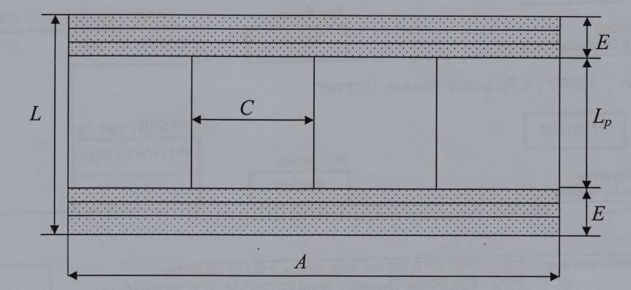
Рис. 1.8.4 Кінематичні характеристики робочої ділянки:
А – ширина поля; L – довжина поля; С – ширина загінки; Е – ширина поворотної смуги; L_{р} – довжина гонів

3 Види поворотів агрегатів та їх характеристика. Визначення довжини робочих і холостих ходів агрегату. Коефіцієнт робочих ходів. Шляхи зменшення холостих ходів агрегату

При виконанні технологічних операцій значну частину пройденого шляху становлять заїзди та повороти. В середньому, від загального шляху, який проходить агрегат, на холості заїзди припадає 8…12 %.
У зв’язку з цим для забезпечення найвищої ефективності використання агрегату необхідно холостий хід агрегату звести до мінімуму і цим забезпечити максимальну продуктивність агрегату.
Для цього необхідно правильно вибирати вид повороту. Головна умова вибору повороту агрегатів – поліпшення техніко-економічних показників і якості роботи агрегатів.
Повороти виконуються на 90⁰ і 180⁰.
Повороти класифікують на:
- безпетльові – по дузі кола без прямолінійного відрізку (дугоподібні);
- безпетльові з прямим виїздом;
- петльові-грушоподібні (відкрита петля);
- петльові-вісімкоподібні (закрита петля);
- повороти з заднім ходом агрегату з відкритою та закритою петлею (для навісних агрегатів);
- голчасті – при реверсивному ході агрегату.
Можливі й інші різновиди поворотів:
- з застосуванням бокової та подвійної петлі;
- кутові.
Види поворотів подано на рис. 1.8.5, 1.8.6
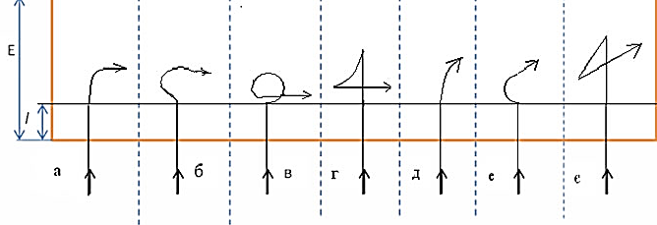

Рис. 1.8.5 Види поворотів на 90⁰:
Е – ширина поворотної смуги, м; е – кінематична довжина виїзду агрегату, м;
а – безпетльовий по колу; б – петльовий з відкритою петлею; в – петльовий з закритою петлею; г – петльовий з застосуванням заднього ходу агрегату;
д – безпетльовий кутовий; е – петльовий кутовий; ж – петльовий кутовий з застосуванням заднього ходу агрегату
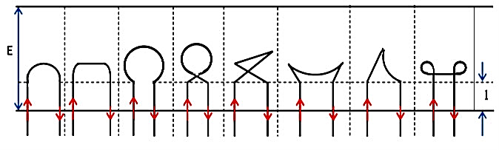

Рис. 1.8.6 Види поворотів на 180⁰:
а – по колу; б – з прямолінійним виїздом; в – грушоподібний; г – вісімкоподібний;
д – з застосуванням заднього ходу агрегату (закрита петля); ж – з застосуванням заднього ходу агрегату (відкрита петля); з – голчастоподібний; і - здвоєнопетльовий

Довжина холостого ходу на поворотах (L_{x}) залежить від складу та виду агрегату та його конструктивних параметрів.
Довжина холостого ходу при виконанні петльовий поворотів:

L_{x} = L_{п} + 2 ∙ е, м

де L_{п} – довжина петлі повороту, м;
е – довжина виїзду агрегату, м.

L_{п} = γ_{п} ∙ R_{п}, м

де γ_{п} – коефіцієнт, який враховує співвідношення петлі та радіус повороту (додатки);
R_{п} – радіус повороту.

Довжина холостого ходу при виконанні безпетльового повороту з прямолінійною ділянкою:

L_{б} = L_{п} + 2 ∙ е + l_{х}, м
де l_{х} – довжина прямолінійної ділянки, м.
Довжину робочих ходів на загінці визначаємо за формулою:

м ,

Загальна довжина холостих ходів на загінці при петльовий поворотах:

, м

де C_{опт} – оптимальна ширина загінки, м;
В_{р} – робоча ширина захвату агрегату, м
R_{min} –мінімальний радіус повороту агрегату, м
l_{a} – кінематична довжина агрегату, м

Загальна довжина холостих ходів на загінці при безпетльовий поворотах:

, м

Коефіцієнт робочих ходів, що показує ступінь використання на корисну роботу загального шляху агрегату в загінці, є важливою характеристикою вибраного способу руху, яка впливає на продуктивність агрегату і являє собою відношення сумарного робочого шляху агрегату на загінці до всього пройденого шляху:
,

де S_{р} – загальна довжина робочого шляху агрегату на загінці, м;
S_{х} – загальна довжина холостого шляху агрегату на загінці, м.

Чим більший коефіцієнт φ, тим менший холостий шлях агрегату і більша його продуктивність.
Значення коефіцієнта залежить від розмірів оброблювальної ділянки (довжини гону), кінематичних показників агрегату – радіуса повороту, довжини виїзду, ширини агрегату, способу і швидкості руху при поворотах і заїздах.
Зі збільшенням швидкості час, який витрачається на поворот (при швидкостях 5…6 км/год.) швидко, а потім все більш повільно скорочується. При швидкостях більше 9…10 км/год. тривалість повороту зменшується незначно через збільшення шляху повороту. Тому виконувати повороти на швидкостях більше 10 км/год. нераціонально. В усих випадках, коли це можливо, слід використовувати безпетльові повороти, при яких в 2…2,5 рази скорочується шлях холостого ходу і ширина поворотної смуги порівняно з петльовими способами поворотів.
Застосування агрегатів з меншою довжиною виїзду дозволяє скоротити довжину холостих ходів. Тому, особливо при малій довжині гонів, слід надавати перевагу навісним агрегатам і шеренговому розташуванню машин в причіпних агрегатах.
Виконання цих умов дозволяє підвищити продуктивність агрегатів на 15…25 % за рахунок більш повного використання часу руху.

4 Обґрунтування оптимальних розмірів загінок та ширини поворотної смуги
Оптимально шириною загінки є така, при якій для даного способу руху забезпечується мінімально довжина холостих ходів або максимальний коефіцієнт робочих ходів на всій оброблюваній ділянці.
Оптимальна ширина загінки С_{опт} для петльових способів руху (загінних) визначається за формулою:

С_{опт} = , м

де К_{с} – коефіцієнт пропорційності, який залежить від способу руху (при петльових способах руху К_{с} = 2, для безпетльових К_{с} = 3).
Для безпетльових способів руху :
С_{опт} = , м

На практиці С_{опт} визначають виходячи з змінної продуктивності агрегату:

С_{опт}= (2…3)W_{зм}10⁴/ L, м,
де 2…3 – кількість змін;
L – довжина гонів, м.
Це дає змогу уникати переїзду агрегату під час зміни з однієї загінки на іншу.
Остаточно вибрана ширина загінки має бути кратною подвійній ширині захвату агрегату, що виключає проїзди з неповним захватом і дає можливість закінчувати обробіток загінки на тому боці, де вона розпочиналась.
Обґрунтування ширини поворотної смуги
Поворотну смугу на полі відбивають, якщо розворот агрегату за межами загінки не можливий.
Визначення ширини поворотної смуги. Ширина поворотної смуги на загінці має бути обґрунтованою. ЇЇ розміри не можуть перевищувати мінімуму, що регламентується двома умовами: можливістю безперешкодного повороту агрегату і необхідністю наступної обробки поворотної смуги цим же агрегатом.
Перша умова визначається конкретними кінематичними характеристиками агрегату і його повороткістю. Щоб при холостих заїздах не було огріхів або підвищеного пошкодження рослин, при обробці міжрядь треба ще до початку повороту вивести агрегат за межі оброблювальної ділянки на величину е – довжину виїзду агрегату, тобто відстань від контрольної лінії до центру агрегату, на яку він виводиться на поворотну смугу до початку повороту.
У загальному випадку довжина виїзду залежить від типу агрегату, форми повороту, показники поворотності і кінематичної довжини агрегату.
Для начіпних агрегатів (із заднім начіплюванням) е = (0,3...0,6)l_{а}, для агрегатів з фронтальним (чи боковим) розміщенням робочих органів довжина виїзду має негативне значення, тобто поворот починається відразу після проходу робочими органами контрольної лінії на деякій відстані за нею;
при цьому е = – (0,4...0,6) l_{а}. Для агрегатів з причіпними машинами е = (0,6...1,0) l_{а}.
Друга складова ширини поворотної смуги визначається мінімально допустимим радіусом повороту і показником поворотності агрегату. Враховуючи, що більшість полів захищені лісосмугами, третя складова ширини поворотної смуги береться не менше половини кінематичної ширини агрегату d_{а} (рис. 1.8.7).
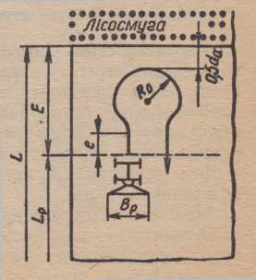
Рис. 1.8.7 Визначення ширини поворотної смуги

Отже, ширину поворотної смуги визначають з урахуванням характеристик агрегату і швидкості його руху на повороті. На ширину поворотної смуги впливає і стан ґрунту. Із збільшенням швидкості і зменшення міцності ґрунтового покриву погіршуються умови повороту, зростає його радіус, що вимагає збільшення поворотної смуги.
Заокруглено при роботі на рівному полі ширину поворотної смуги Е_{п} визначають за такими формулами:
для петльовий поворотів:
Е_{п} = 2,8 · R_{о} + 0,5 · d_{а} + е, м,
або
Е_{п} = 3 · R_{о} + l_{а}, м,

для безпетльових
Е_{п} = 1,14 · R_{о} + 0,5 · d_{а} + е, м,
або
Е_{п} = 1,5 · R_{о} + l_{а}, м

Враховуючи необхідність обробки поворотних смуг цим же агрегатом (друга умова), їх ширину беруть кратною захвату агрегату:

,
де – фактичне число проходів агрегату.

.

Результати округляються до цілого числа (парного чи непарного). Парність чи непарність числа проходів на поворотній смузі залежить від особливостей виконання операцій на поворотній смузі. В більшості випадків приймають парне число проходів.

5 Способи руху машинно-тракторних агрегатів, їх класифікація та характеристика
Технологічне поєднання циклічно повторюваних робочих і холостих ходів під час виконання агрегатами операції являє собою спосіб руху. Способи руху МТА розрізняють за такими ознаками: напрямом робочих ходів (вкругову, гоновий, діагональний); організацією території (загінний, беззагінний); напрямів поворотів (правоповоротний, лівоповоротний, комбінований); схемою обробітку робочої ділянки (однозагінний, двозагінний, багатозагінний); способом виконання поворотів (безпетльових, петльовий, із заднім ходом, реверсний тощо).
Найбільш поширена класифікація способів руху агрегатів за першою ознакою – напрямом робочих ходів, де виділяють три головні групи руху:
- гонові;
- діагональні;
- кругові (фігурні).
Гоновий спосіб характеризується тим, що агрегат при виконанні робочого ходу рухається прямолінійно вздовж загінки, а холості ходи виконує на поворотній смузі.
Різновидами гонового способу є такі способи руху агрегату:
- човниковий (сівба, культивація, коткування, оранка оборотними плугами);
- безпетльовий з перекриванням (міжрядний обробіток);
- комбінований з чергуванням загінок всклад і врозгін (оранка);
- перехресний (сівба зернових культур);
- гоновий з розширенням середини суміжних загінок (збирання зернових, цукрових буряків, картоплі, кукурудзи тощо).
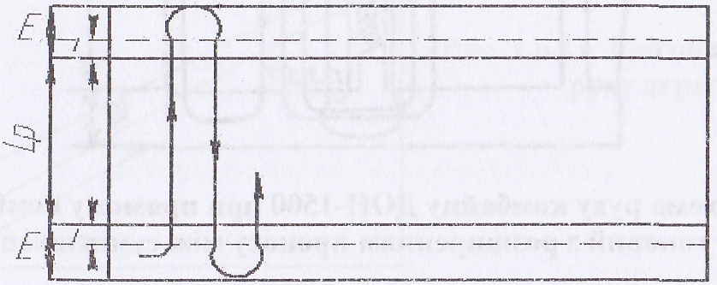
Рис. 1.8.8 Гоновий, човниковий спосіб руху агрегату (відео: епізод 6 спосіб руху)

Гонові способи руху забезпечують більш рівномірне завантаження агрегатів, зменшують шлях холостого ходу агрегатів.
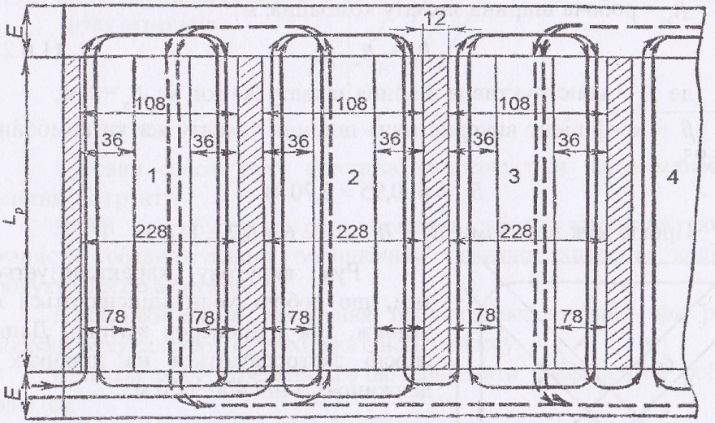
Рис. 1.8.9 Гоновий спосіб руху з розширенням середини суміжних загінок
при збиранні цукрових буряків (відео: епізод 7 спосіб руху)
Е — поворотна смуга, м; Е=21,6м або відповідає Е=48 рядків; С — ширина загінки, м; С=228 рядків

Між загінками збирається 12 рядків.
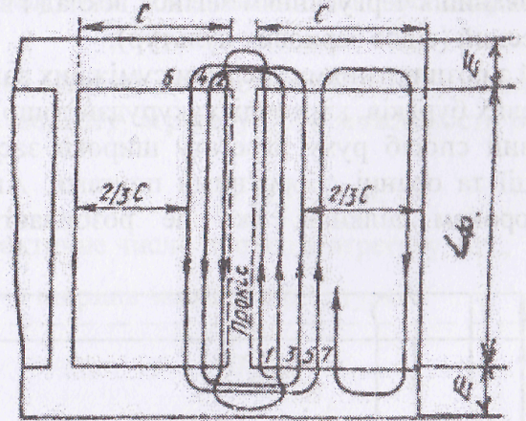
Рис. 1.8.10 Схема руху комбайну ДОН-1500 при прямому комбайнуванні,
спосіб руху гоновий з розширенням прокосу між суміжними загінками

Рух вкругову характеризується тим, що робочі ходи здійснюються як уздовж, так і впоперек загінки. Даний спосіб застосовуються на ділянках з довжиною гонів 400…600м (рис. 1.8.11).
Прокіс між загінками (В₁):

В₁ = В_{к} + В_{р}, м

де В_{к} – конструктивна ширина захвату жатки, м;
В_{р} – робоча ширина захвату жатки, м.
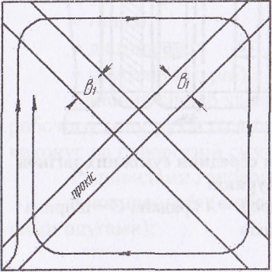
Рис. 1.8.11 Круговий спосіб руху зернозбирального комбайна ДОН-1500
при прямому комбайнуванні

На оранці звичайними плугами застосовують способи руху:
- оранка з чергуванням загінок всклад і врозгін;
- петльовий комбінований;
- безпетльовий комбінований;
- двозагінковий.
Діагональний спосіб руху характеризується переміщенням агрегатів під кутом до сторін ділянки. Цей спосіб застосовують на боронуванні, культивації, дискуванні агрегату, а також при перехресній сівбі зернових.

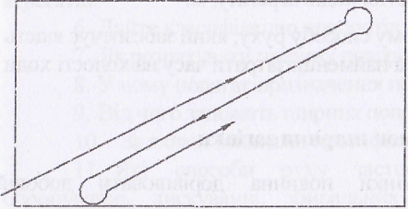
Рис. 1.8.12 Діагональний спосіб руху агрегатів (відео: епізод 8 спосіб руху)

Кутовий спосіб руху агрегатів застосовується на передпосівній культивації ґрунту.
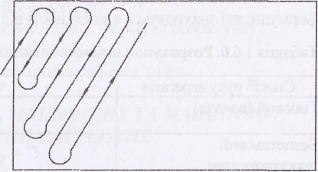
Рис. 1.8.13 Кутовий спосіб руху агрегатів

6 Фактори, що визначають вибір способу руху агрегату
Машинно-тракторний агрегат на полі рухається з певною послідовністю і закономірністю, які визначають спосіб його руху. Часто на одній і тій же операції може бути застосовано кілька різних способів руху.
Із загального шляху, який проходить агрегат, у середньому 8…12 % (а на коротких ділянках до 40 %) припадає на холості заїзди на загінках, причому для конкретного поля довжина холостих заїздів залежить від правильного вибору способу руху. Будь-який зайвий кілометр, пройдений агрегатом вхолосту, – це непродуктивні затрати часу і палива. Скорочення холостого руху агрегату збільшує його робочий шлях за зміну, що сприяє зростанню продуктивності праці, зниженню витрат енергії.
Інколи вибір способу руху впливає на якість виконуваної операції. Наприклад, чергування оранки загінок, розміщених поряд, способом руху всклад-врозгін удвоє зменшує кількість гребенів і борозен, скорочує обсяг додаткової роботи на їх розрівнювання.
У багатьох випадках невдалий вибір способу руху і пов’язаних з ним поворотів агрегату на поворотній смузі призводить до нерівномірного спрацювання збірних одиниць керування поворотом і ходової частини.
Отже, правильний вибір раціональних способів руху агрегатів має велике значення для підвищення якісних і техніко-економічних показників їх роботи.
Вибір способу руху визначається в основному трьома умовами:
- досягненням максимальної продуктивності агрегату, яка характеризується значенням коефіцієнта робочих ходів і використання часу зміни;
- якість виконуваних робіт, яка характеризується кількістю утворених при оранці всклад, а також врозгінних борозен, ступенем пошкодження рослин, повнотою збирання врожаю, величиною огріхів;
- зручність обслуговування агрегату, що характеризується кількістю необхідних розміточних ліній, розміщенням місць технологічних завантажень і довантажень, розмірами поворотних смуг, тощо.
Отже ми бачимо, що вибір того чи іншого способу руху визначається перш за все якістю виконання операції і залежить від виду і складу агрегату, розмірів ділянок і їх особливостей, зручності обслуговування, можливості скорочення допоміжних операцій тощо. Якщо для якої-небудь технологічно операції можна застосувати різні способи руху, то при однаковій якості роботи та інших умов найкращий береться по найбільшому коефіцієнту робочих ходів.

7 Підготовка поля до роботи агрегатів
Підготовка поля до роботи включає:
1. Огляд поля з метою усунення перешкод, які погіршують якість виконання механізованих робіт та створюють несприятливі умови для використання агрегатів.
2. Вибір способу руху агрегатів, з врахуванням якого визначають розміщення загінок.
3. Розмітка поворотних смуг за допомогою вішок і нарізання контрольних борозен.
4. Розбивання ділянки на загінки, прокошування на поворотних смугах або кутах загінок, проведення лінії першого проходу агрегату.
При підготовці полів слід також мати на увазі, що вони повинні мати добрі під’їзні шляхи.
Загінки відмічають вішками висотою близько 2 м. Їх ставлять на такій відстані, щоб кожна наступна вішка була видна від попередньої.
Для роботи швидкісних агрегатів поле повинно бути добре вирівняне, з мінімальними борознами і гребенями.
При підготовці поля до роботи швидкісних агрегатів поворотні смуги повинні бути збільшені, так як із збільшенням швидкості руху збільшується радіус повороту агрегату.

8 Використання інтернет-ресурсів на прикладі точного землеробства
Підготовці полів до механізованих робіт в передових господарствах приділяють багато уваги, враховуючи, що підготовка робочої ділянки – необхідна умова висопродуктивної роботи.
В деяких господарства наперед накопичують основні паспортні дані про поля (розміри, конфігурація, середній уклон і його напрям, питомий опір ґрунту), що спрощує призначення заходів з підготовки поля до роботи. На маршрутній карті роблять відповідні помітки, вказують строки робіт на окремих полях, а якщо необхідно, то і розбивку полів на загінки.
Поля великих розмірів, але неправильної конфігурації, розбивають на менші ділянки прямокутної чи квадратної форми.
В цих господарствах підготовку полів до роботи агрегатів, як правило, виконують спеціально виділені працівники під керівництвом агронома бригади, бригадира або його помічника.
Розмітку полів виконують згідно заготовлених наперед схем розмітки полів (рис. 1.8.14)
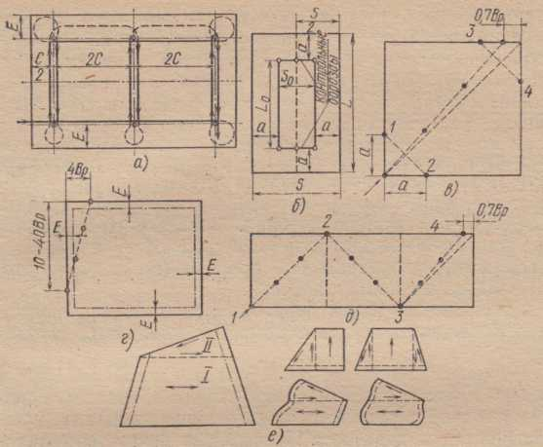
Рис. 1.8.14 Схеми розмітки полів:
а – оранка з чергуванням загонів; б – для оранки беззагінно-круговим способом; в – для роботи агрегату на полі квадратної форми діагонально-перехресним способом; г – при діагонально-кутовому способі руху; д – для роботи агрегату діагонально-перехресним способом на полі прямокутної форми з співвідношенням сторін 3 : 1 і більше; е – для оранки полів неправильної форми.

На рис. 1.8.14, е показаний приклад розбивки поля неправильної форми. Поле розбивають на дві ділянки таким чином, щоб перша з них мала паралельні сторони вздовж напрямку оранки, а друга була трикутної форми. Ділянки з паралельними боковими сторонами обробляють як прямокутні ділянки. З боку непаралельних сторін цієї ділянки відбивають поворотні смуги. Ділянку трикутної форми обробляють в напрямку вказаних стрілок.
Можливі і інші форми полів, їх розбивка на ділянки і напрям оранки вказані стрілками на тому ж рисунку.
При розмітки полів неправильної форми ширину загінки відміряють по перпендикуляру до напряму оранки, а не по межі поворотних смуг.

Питання для самоконтролю

1. Дайте визначення, що розуміють під кінематикою агрегатів?
2. Які основні елементи кінематики агрегатів?
3. Дайте характеристику допоміжним елементам кінематики агрегату.
4. Що розуміють під мінімально допустимим радіусом повороту, формула розрахунку?
5. Дайте характеристику маневрових властивостей машинних агрегатів.
6. Дайте класифікацію поворотів?
7. Як розрахувати ширину поворотної смуги та ширину загінки?
8. У чому полягає призначення поворотної смуги?
9. Від чого залежить ширина поворотної смуги?
10. За якими ознаками класифікують способи руху агрегатів?
11. Які способи руху застосовують на сівбі, культивації, боронуванні, дискуванні, збиральних роботах, міжрядному обробітку просапних культур?
12. Які є способи руху орних агрегатів?
13. Що таке коефіцієнт робочих ходів, формула розрахунку?
14. Як розрахувати ширину загінки?
15. Шляхи підвищення коефіцієнта робочих ходів?

 | Попередня тема | На початок | Наступна тема
© 2017 ДУ «Науково-методичний центр інформаційно-аналітичного забезпечення діяльності ВНЗ «Агроосвіта»
03151, м. Київ, вул. Смілянська, 11

